OpenClassrooms 2022

projet n°4 optimisation du site de lagence design « La Panthere »
Rapport d'audit

document realisé par l'étudiant : Yann Dipp

S-E-O
le score initial :

Mesures d'optimisation :
- -renseigner les balises title, description , keywords
- valider le code au W3C
- utiliser les balises semantiques

score apres optimisation :
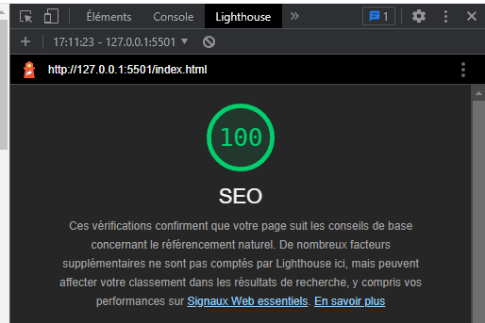

accessibilité

score initial :
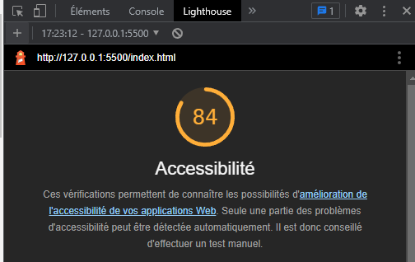
Mesure d'optimisation :
-renseigner les etiquettes déscriptive«liens vers d'autres site
-utiliser les bonnes couleur, les bonnes tailles de polices
-renseigner les attributs « alt »
-ajout de libelle
-

score aprés optimisation :

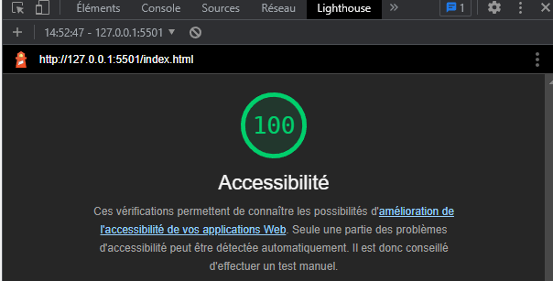

Performances

score initial :

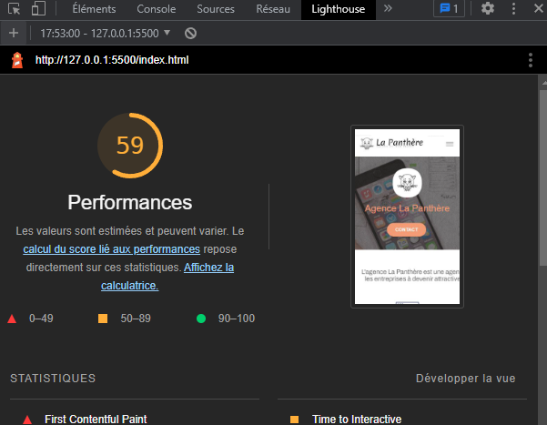
Mesures d'optimisation :
-placer les script au bon endroit
-utiliser la minification
-utiliser les bon lien bootstrap
-supprimer les fichiers inutile

score apres optimisation :
